***«ВЕСТИ ОРГАНА МЕСТНОГО САМОУПРАВЛЕНИЯ»***

**№41 от 08.08.2016г с.Шагалово**

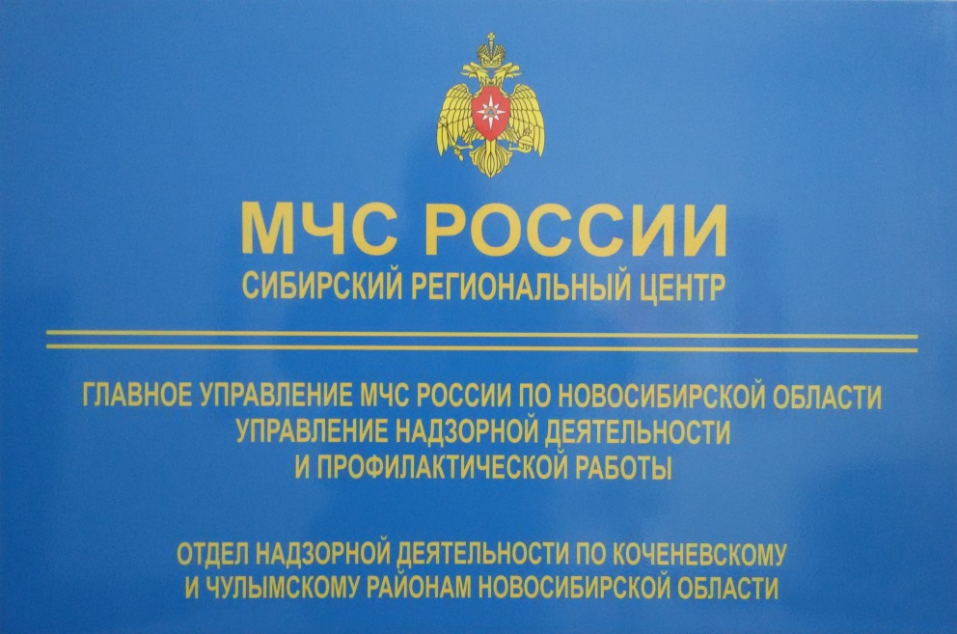

Сводка пожаров с 01.08.2016 г. по 07.08.2016 г.

За прошедшую неделю на территории Коченевского и Чулымского районов Новосибирской области произошло три пожара:

01.08.2016 г. в Коченевском районе, в р.п. Коченево по ул.Некрасова произошел пожар в трехквартирном жилом доме. В результате пожара погиб мужчина 1971 г.р. Огнем повреждена комната на площади 5 кв.м. Причина пожара – неосторожное обращение с огнем при курении погибшего.

02.08.2016 г. в Коченевском районе в СНТ «Юбилейный» о.п.Шагаловский произошел пожар в садовом доме. В результате пожара огнем поврежден садовый дом на общей площади 36 кв.м. Жертв и пострадавших нет. Причина пожара - короткое замыкание.

05.08.2016 г. в Коченевском районе, в р.п. Коченево по ул.Трактовая произошел пожар в легковом автомобиле ВАЗ. Жертв и пострадавших нет. В результате пожара огнем уничтожен автомобиль на площади 5 кв.м. Причина пожара и виновное лицо устанавливается, наиболее вероятная причина пожара - поджог.

ПОЖАР – ЭТО НЕКОНТРОЛИРУЕМОЕ ГОРЕНИЕ ПРИЧИНЯЮЩЕЕ ВРЕД ЖИЗНИ И ЗДОРОВЬЮ ЧЕЛОВЕКА, А ТАКЖЕ ИМУЩЕСТВЕННЫЙ ВРЕД.

ГРАЖДАНЕ БЕРЕГИТЕ СВОИ И ЧУЖИЕ ЖИЗНИ, СОБЛЮДАЙТЕ ТРЕБОВАНИЯ ПОЖАРНОЙ БЕЗОПАСНОСТИ!

Информация предоставлена отделом надзорной деятельности и профилактической работы по Коченевскому и Чулымскому районам Новосибирской области.

Тираж 50 экз.